# 计时器使用说明文档

一、状态转移图及转移条件

**模式0：**

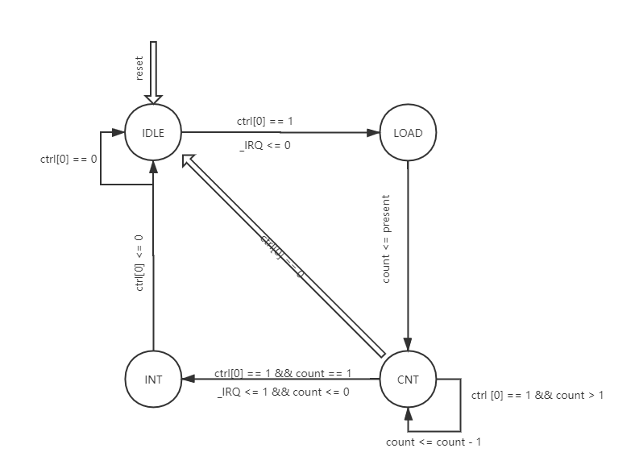

**模式1：**

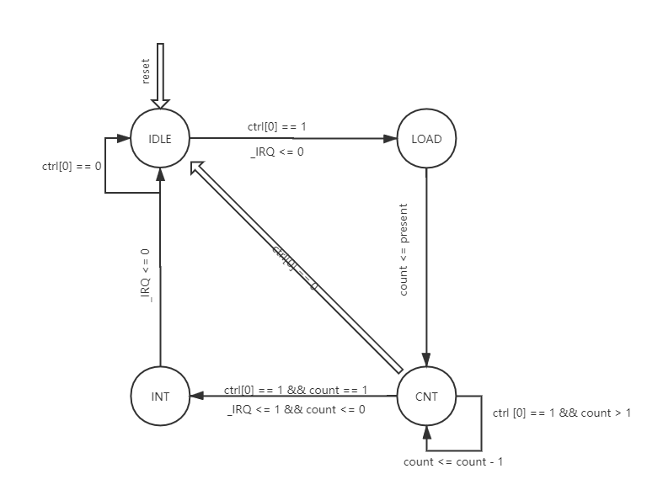

### 二、计时器使用说明

|  |  |  |  |
| --- | --- | --- | --- |
| 计时器模式 | 状态 | 可行操作 | 不可行操作 |
| 模式0 | IDLE | 赋值preset寄存器，preset值更新  赋值ctrl寄存器，状态更新 | 赋值count寄存器，计数错误 |
| LOAD | 赋值preset寄存器，preset值更新  赋值ctrl寄存器，更改状态 | 赋值count寄存器，计数错误 |
| CNT | \ | 赋值寄存器，计数暂停一周期，发生延迟 |
| INT | 赋值preset寄存器，preset值更新  赋值ctrl寄存器，更改状态 | 赋值count寄存器，计数错误 |
| 模式1 | IDLE | 赋值preset寄存器，preset值更新  赋值ctrl寄存器，状态更新 | 赋值count寄存器，计数错误 |
| LOAD | 赋值preset寄存器，preset值更新  赋值ctrl寄存器，更改状态 | 赋值count寄存器，计数错误 |
| CNT | \ | 赋值count寄存器，计数错误 |
| INT | 赋值preset寄存器，preset值更新  赋值ctrl寄存器，更改状态 | 赋值count寄存器，计数错误 |